Лечение корневых каналов системой САФ (SAF)
Слышали ли вы о таких специалистах в стоматологии как эндодонтисты? Это доктора, которые специализируются на лечении исключительно корневых каналов зуба. Они являются высококлассными специалистами, прошедшими углубленное последипломное образование, владеющими актуальными технологиями. В нашей стоматологии «Альбис» при лечении каналов эндодонтисты очень часто используют инновационную систему САФ — самоадаптирующийся файл.
Что же такое САФ и для чего он нужен?
Всем нам известно, что основной целью доктора при лечении корневых каналов является их дезинфекция, возможность оставить лекарственные препараты в канале (если в этом есть необходимость) и их герметичная пломбировка. На самом деле грамотно запломбировать зуб не так-то просто, потому что система корневых каналов очень сложна по анатомическому строению. Каналы отличаются длиной, формой, кривизной, размерами.
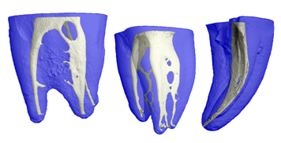
Более 70 % каналов имеют не округлую форму, а щелевидную, овальную, плоскую, каплевидную и в 8 % случаев имеют форму латинской буквы «С» (так называемые «си шейп каналы»).
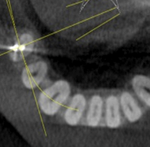
Для выполнения задач врач-эндодонтист использует набор инструментов, самые распространенные — это ручные, механические монолитные роторные файлы и новая система САФ.
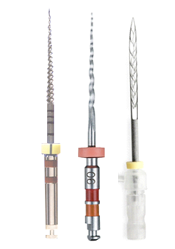
До недавнего времени сложная анатомия корневых каналов была неразрешимой проблемой для эндодонтистов. Все имеющиеся ранее вращающиеся никель-титановые инструменты способны очистить только 40–60 % поверхности канала, оставляя значительное количество инфицированных тканей внутри зуба. Наряду с этим, они сильно ослабляют корень зуба и часто ломаются. Так было, пока не появилась инновационная система САФ — самоадаптирующийся файл.
Почему эндодонтисты отдают предпочтение системе САФ?
Дело в том, что это малотравматичная процедура. Файл САФ имеет форму полой сетки и обладает повышенной гибкостью, он подстраивается под анатомическую форму корневого канала. Мощность файла очень высокая, он способен совершать от 3000 до 5000 колебаний в минуту! И при этом он сохраняет максимум здоровых тканей и природную форму канала. Эта особенность САФ очень ценится, потому что после завершения лечения зуб сохраняет свою выносливость при жевательной нагрузке, особенно это важно, если зуб в дальнейшем пойдет под протезирование.
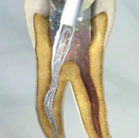
Файл САФ не имеет острых режущих граней, он не режет стенки каналов, а сошлифовывает мягкие инфицированные ткани по типу наждачной бумаги благодаря шероховатой поверхности в 3–5 микрона.
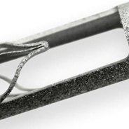
При работе САФ внутрь зуба автоматически поступает специальный дезинфицирующий раствор, с первых минут работы файлом он проходит на всю длину канала, уменьшая при этом время, при котором пациент держит рот открытым!
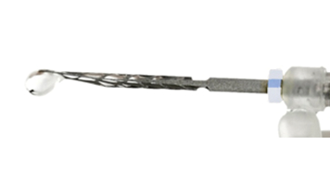
И в этом отличие САФ от старых методов, когда доктор должен был расширить канал до определенного размера, и только тогда дезинфицирующий раствор мог пройти на всю длину канала, так как по физическим свойствам имеет плотное поверхностное натяжение.
Еще одним важным преимуществом файла САФ перед стандартными монолитными вращающимися инструментами для обработки каналов является такое его свойство, как отсутствие торсиональных циклических нагрузок, которые нередко приводят стандартный инструмент к отлому инструмента прямо в канале зуба. Те доктора, которые пользуются системой САФ, могут достаточно легко извлечь такой обломок из канала, в то время как отлом стандартного инструмента в канале может привести к потере зуба. Так что преимущества очевидны.
